建设项目环境影响登记表

项目名称：浙江达缘供应链管理有限公司技改项目
建设单位：浙江达缘供应链管理有限公司（盖章）
法人签字：

填表单位：杭州市环境保护有限公司
2016 年 03 月

建设项目环境影响登记表 （表一）
项目名称 | 浙江达缘供应链管理有限公司 技改项目 | 总 投 资 | 200 万元
建设单位 | 浙江达缘供应链管理有限公司 | 建设地点 | 杭州经济技术开发  区 16 号大街 388 号  3 幢 1 层 1#区
行业代码 | C13 农副食品加工 | 建设性质 | 新 √ 扩 迁
建设依据 |  | 主管部门
工程规模 | 年生产箱包 5 万个、纸箱 150 万  个 | 建筑面积 | 1450m2
排水去向 | 纳入市政污水管网 | 环保投资 | 利用现有
法人代表 |  | 联系人、电话
身份证号 | 3 ******** | 邮编 | 310018

项 目 基 本 情 况 | 1、项目由来、内容及规模  浙江达缘供应链管理有限公司成立于 2015 年 11 月，主要从事牛肉、 羊肉和生鲜水产品分割。 出于企业发展的实际需要，拟将经营范围调整 为畜肉、禽肉和水产品分割。经营范围调整前后企业产品和生产规模变化  情况详见下表。  表 1-1 技改前后项目产能变化情况表  由上表可知，本项目实施后虽然企业产品的种类有所变化，但总的产  能无变化，扔为 3000t/a。  2、与本项目有关的原有污染情况及主要环境问题  浙江达缘供应链管理有限公司目前尚未正式投产， 故企业原有污染物  排放情况，参照我公司 2015 年 9 月编制的《浙江达缘供应链管理有限公
  序号 | 现有产品名称 | 现有年产量 | 技改后产品名称 | 技改后年产量
  1 | 牛肉 | 2500 吨 | 畜肉 | 2500 吨
  2 | 羊肉 | 400 吨 | 禽肉 | 400 吨
  3 | 生鲜水产品 | 100 吨 | 水产品 | 100 吨
  4 | 总计 | 3000 吨 | 总计 | 3000 吨

项 目 基 本 情 况 | 司建设项目环境影响报告表》中的相关内容。详见下表。  表 1-2 现有污染物排放情况  *为产生量  根据现场踏勘和建设单位提供的相关资料， 企业已按环评要求落实了  相关污染防治措施。
  污染物名称 |  | 排放浓度 | 排放量 | 环评要求的治理方 案
  生产和生  活污水废  水 | 废水量 | - | 4290m3/a | 生活污水经化粪池  处理后接管(利用  现有)；生产废水经  隔油池隔油处理后  接入市政污水管  网。
  生产和生  活污水废  水 | COD | 300mg/l | 1.31t/a | 生活污水经化粪池  处理后接管(利用  现有)；生产废水经  隔油池隔油处理后  接入市政污水管  网。
  生产和生  活污水废  水 | 动植物油 | 75mg/l | 0.32t/a | 生活污水经化粪池  处理后接管(利用  现有)；生产废水经  隔油池隔油处理后  接入市政污水管  网。
  生产和生  活污水废  水 | NH3-N | 5mg/l | 0.02t/a | 生活污水经化粪池  处理后接管(利用  现有)；生产废水经  隔油池隔油处理后  接入市政污水管  网。
  废气 | - | -
  固废 | *废包装材料 |  | 0.3t/a | 外售给物资回收公  司
  固废 | *废金属碎屑 | - | 0.001t/a | 外售给物资回收公  司
  固废 | *生活垃圾 |  | 15t/a | 环卫公司清运

- 2 -

建设项目环境影响登记表 (表二)
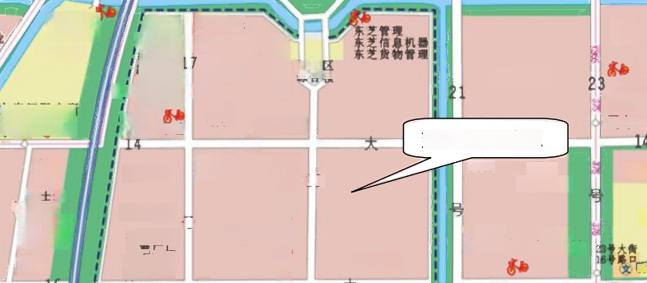目地理位置示意图
针饰
最
德 械
联机
出
和达物流
信息大厦
莱蒙斯密封件
沿
浙江保员
五丰
23号路14号
建设项目所在地
泰谷诺
世茂
运萨包装
友华
精密机械
天裕光能
卅
雅 迪 津电子
永安消防 超群机电
苏宁
凯宁包装
东芝家电
铭电子
聪 研电子
钱商
钱塘房产
滥
杭 州世纪互联信息
盛康橡胶
希赛瓶盖希赛瓶盖
松下住宅
电器设备
浙 19 江
友高
精密机械
丽伟
电脑机械
宋 开
孟氏装
饰材料
拜罗
纺织
帮本 路
中日龙电器
杭琦
电子
世装
博包
邻里社区
三花集团
瑞奇包装
矢野电子
矢崎配件
际流
国物
信子
精电
加工
会
奥普
杭
口示
楼
号
号
周 口
本项目在企业现有厂区内实施，公司具体地址为杭州经济技术开发区16号大
街388号3幢1层1#区。地理位置详见下图。

万达整础时

街
号路16号
乐金电子
西门子
东
高压开关
口
永正称重
18号
标 准 广 房  路 | 号  真珠乐器 | 18号  21背 大  工 | 街  百 诺 摩 菲 仪器仪表  薇
标 准 广 房  路 | 区 街 是盛电子顺家家居

项目周围环境和平面布置示意图：
项目周围环境示意图附图1,平面布置示意图见附图2。

— 3 —

建设项目环境影响登记表 （表三）
周 围 环 境 概 况 | 本项目在企业现有厂区内实施，公司具体地址为杭州经济技术开发区 16 号大街 388 号 3 幢 1 层 1#区。东侧、南侧和西侧相邻为出租方的厂房；北侧相  邻均为出租方的设备间和仓库。
工 艺 流 程 、 设 备 及 公 用 工 程 | （1）平面布局（详见附图 1 平面布置图）  本项目主要设置生产区、冷库和办公区等。  （2）工艺流程  本次技改主要是增加产品种类，不改变生产工艺，企业具体生产工艺如下。
工 艺 流 程 、 设 备 及 公 用 工 程 | 外购  合格 原料 | 固废  不合格  作为低端产品销售  合格
  分切
  冷冻
  冷冻
  拆包
  金属探测
  包装
  检验

成品入库

图 3-1 生产工艺流程图
工艺过程说明：
将外购的合格原料拆包后冷冻； 然后按要求进行分割； 分割完成后用金属 探测仪探出金属杂质后冷冻； 冷冻完成后再进行包装、检验； 检验合格的包装
入库，不合格的直接报废。
金属探测仪： 利用电磁铁原理， 通电后产生磁性， 利用磁性将肉中的金属
杂质吸出。
检验： 检验切割原料是否符合标准， 进行称量装袋， 检查标签和品种是否
一致，并确保包装袋中无异物，装袋时注意封口处保持干净，避免沾上油污，

以上内容仅为本文档的试下载部分，为可阅读页数的一半内容。如要下载或阅读全文，请访问：https://d.book118.com/758014054047006026

